**Instrucciones:**

1. Consulta y realiza una presentación en PowerPoint sobre los niveles de organización de los seres vivos e ilustra con imágenes. Al terminar la actividad guárdala y posteriormente envíala a través de la Plataforma Virtual.

**Átomo:** es el siguiente nivel de organización. Es un átomo de oxígeno, de hierro, de cualquier elemento químico.

**Moléculas:** las moléculas consisten en la unión de diversos átomos diferentes para formar, por ejemplo, oxígeno en estado gaseoso (O2), dióxido de carbono o simplemente, carbohidratos, proteínas, lípidos...

**Celular:** las moléculas se agrupan en unidades celulares con vida propia y capacidad de autor replicación.

**Tisular:** las células se organizan en tejidos: epitelial, adiposo, nervioso, muscular...

**Organular:** los tejidos están estructuras en órganos: corazón, bazo, pulmones, cerebro, riñones...

[**Sistémico o de aparatos**](http://www.cienciaybiologia.com/fisiologia-animal/index.htm): los órganos se estructuran en aparatos digestivos, respiratorios, circulatorios, nerviosos...

**Organismo:** nivel de organización superior, en el cual las células, tejidos, órganos y aparatos de funcionamiento, forman una organización superior como seres vivos: [**animales**](http://www.cienciaybiologia.com/zoologia/index.htm), [**plantas**](http://www.cienciaybiologia.com/botanica/generalidades/niveles%20morfologicos.htm), insectos…

**Rúbrica de PowerPoint**

|  |  |  |  |  |
| --- | --- | --- | --- | --- |
| **Categoría** | **Excelente** | **Bueno** | **Regular** | **Limitado** |
| **PRESENTACIÓN** | La presentación muestra elementos concordantes con el contenido revisado; utiliza elementos vistosos. La presentación logra ser entendida de forma sencilla. | La presentación muestra algunos elementos concordantes con el contenido revisado. Su presentación es vistosa, pero con dificultad para comprenderla. | La presentación muestra algunos elementos concordantes con el contenido revisado. La presentación no es vistosa y se presenta dificultad para comprenderla. | La presentación muestra pocos elementos concordantes con el contenido revisado. La presentación no es vistosa y realmente no se logra comprender lo que se intenta mostrar. |

Te invitamos a ver el siguiente video para que profundices más el tema de niveles de organización y esquema.

<http://www.youtube.com/watch?v=DASfZHmcYBI>

**Referencia**

***Educatina(2011), Organización de los seres vivos - Biología – Educatina. Recuperado el día 18 de noviembre 2014, accedido a partir de https://www.youtube.com/watch?v=DASfZHmcYBI***

2. Con base en tu consulta, identifica los siguientes esquemas. Posteriormente envía la actividad a través de la Plataforma Virtual (recuerda que este punto también pertenece a la actividad).

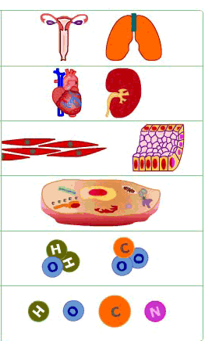

**Envíala a través de la Plataforma Virtual.**

**Recuerda que el archivo debe ser nombrado:  Apellido Paterno_PrimerNombre_Presentacion_Consulta_Niveles_Organizacion_Esquema**